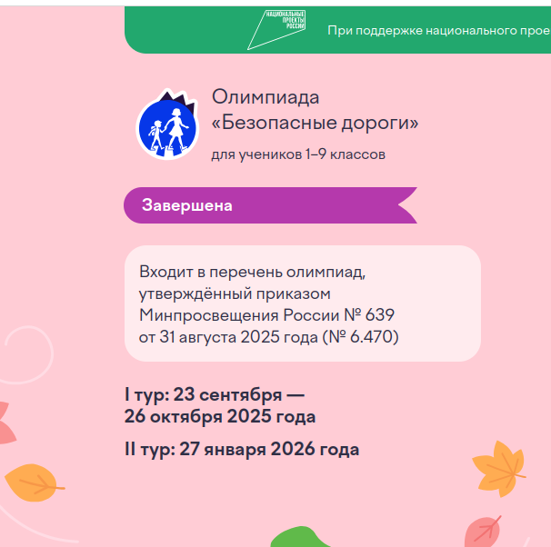
Ребята нашей школы приняли участие в традиционной олимпиаде «Безопасные дороги»
Всего 205 обучающихся с 1-9 класс. Среди обучающихся есть победители первого тура олимпиады.

